
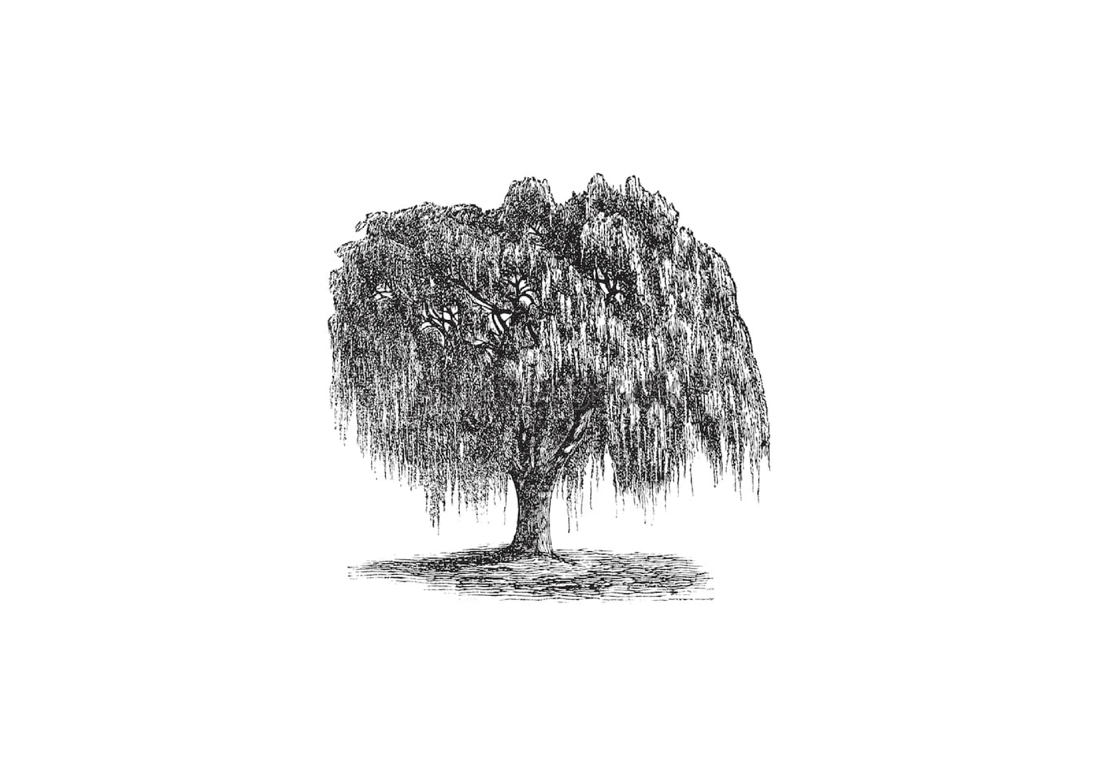
Molnár Erzsébet
szül. Kováč

életének 84. évében, 2024. augusztus 17-én elhunyt.
Mély fájdalommal tudatjuk a rokonainkkal,
barátainkkal, ismerőseinkkel, hogy szeretett
A gyászoló család
Drága halottunk temetése a nagyölvedi református temetőben lesz
2024. augusztus 20-án, 17:00 órakor

